FU364 Scheda creata il 30 maggio 2026
Descrizione storico-bibliografica
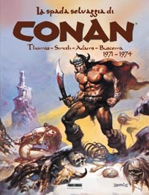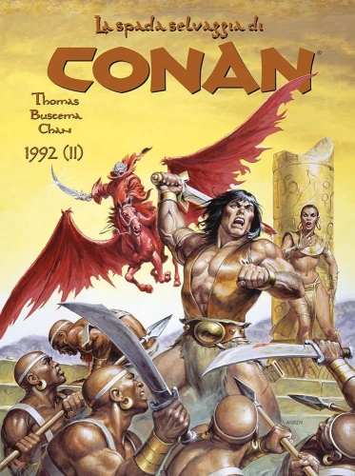
La *spada selvaggia di Conan. – 1 (1971/1974)- . - Modena : Panini comics, 2008- . - volumi : fumetti ; 29 cm. ((1-3 volumi l’anno. - UBO3574787
Titolo dell’opera: The *savage sword of Conan

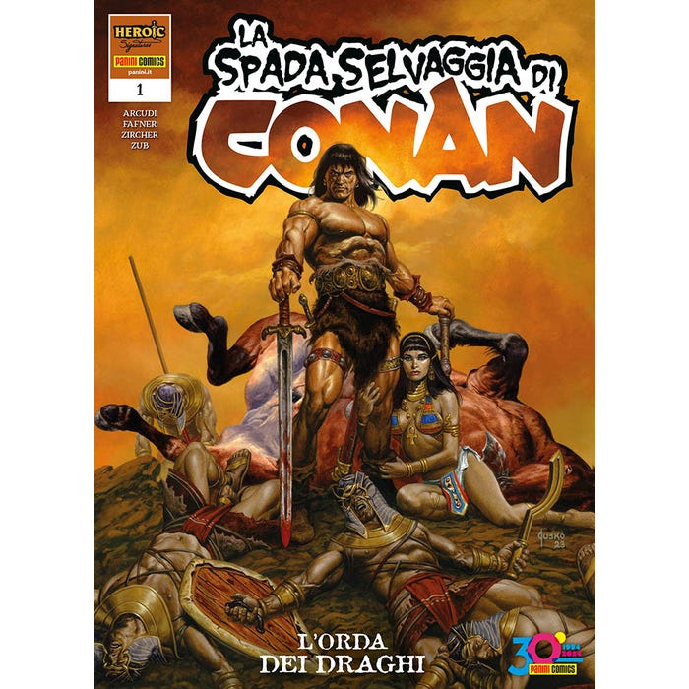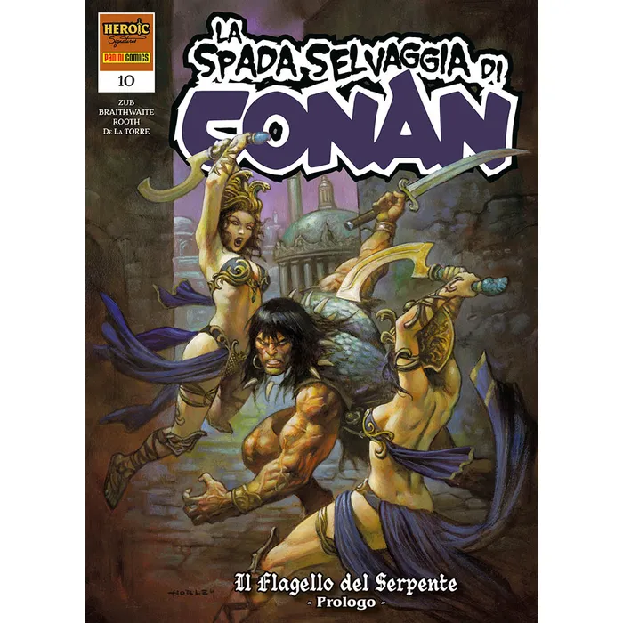
La *spada selvaggia di Conan. – 1- . - Modena : Panini Comics, 2024- . – volumi ; fumetti color ; 28 cm. ((Sulle copertine: Heroic signatures. - UBO4872410
Titolo dell’opera: The *savage sword of Conan
Comprende:

1: L' orda dei draghi / Arcudi ... [et al.]
2: Lasciando il giardino / Zub ... [et al.]
3: I lupi della tundra / Tieri ... [et al.]
4: La battaglia della pietra nera : prologo / Zub ... [et al.]
5: Re Conan stregato / Jason Aaron ... [et al.]
6: I boschi del distruttore di streghe / Jason Aaron ... [et al.]
7: Il marchio della bestia / Roy Thomas ... [et al.]
8: Il Tesoro della Regina degli Insetti
9: L'Isola senza sole
10: Il flagello del serpente

Soggetto: Conan il barbaro <fumetto> - Periodici
Informazioni storico-bibliografiche
2008. “La spada selvaggia di Conan” è una ristampa ragionata e cronologica di una delle serie più famose del barbaro cimmero creato da Robert E. Howard. Presentato per annate, nello splendore del bianco e nero originale, la serie ha visto al lavoro disegnatori mitici come Barry Smith, John Buscema e Neil Adams sotto la sapiente sceneggiatura di Roy Thomas. Come bonus aggiuntivo, ogni volume presenta una collezione di articoli e pin-up tratti dai magazine originali, e un folto apparato redazionale a colori con le copertine originali dipinte. In poche parole, la collezione definitiva per ogni fan di Conan! In questo volume (1970-1974) presentiamo la nascita di “Savage Sword of Conan” dalla sua precedente incarnazione – la ricercatissima “Savage Tales” – alle prime 3 storie di questa eccitante saga fantasy.
- Autori: Roy Thomas, John Buscema, Barry Smith, Neal Adams
- Data di uscita: 23 ago 2012
- Tipo prodotto: Fumetti
- Pagine: 288
- Formato: 20.5x27.5
- Rilegatura: Cartonato
- Interni: Bianco e Nero / Colori
https://www.panini.it/shp_ita_it/la-spada-selvaggia-di-conan-1-msaco001isbnr-it08.html.

Nr | Serie/Numero | titolo | data
1 | La Spada Selvaggia di Conan # 1 | (1971-1974) | Oct 2008
2 | La Spada Selvaggia di Conan # 2 | (1975) | Feb 2009
3 | La Spada Selvaggia di Conan # 3 | (1976) | Jan 2010
4 | La Spada Selvaggia di Conan # 4 | (1977) | Nov 2010
5 | La Spada Selvaggia di Conan # 5 | (1978) I | Jan 2011
6 | La Spada Selvaggia di Conan # 6 | (1978) II | Sep 2011
7 | La Spada Selvaggia di Conan # 7 | (1979) I | Feb 2012
8 | La Spada Selvaggia di Conan # 8 | (1979) II | Nov 2012
9 | La Spada Selvaggia di Conan # 9 | (1980) I | May 2013
10 | La Spada Selvaggia di Conan # 10 | (1980) II | Dec 2013
11 | La Spada Selvaggia di Conan # 11 | (1981) I | May 2014
12 | La Spada Selvaggia di Conan # 12 | (1981) II | Dec 2014
13 | La Spada Selvaggia di Conan # 13 | (1982) I | May 2015
14 | La Spada Selvaggia di Conan # 14 | (1982) II | Nov 2015
15 | La Spada Selvaggia di Conan # 15 | (1983) I | May 2016
16 | La Spada Selvaggia di Conan # 16 | (1983) II | Nov 2016
18 | La Spada Selvaggia di Conan # 18 | (1984) II | Dec 2017
17 | La Spada Selvaggia di Conan # 17 | (1984) I | Dec 2017
19 | La Spada Selvaggia di Conan # 19 | (1985) I | May 2018
20 | La Spada Selvaggia di Conan # 20 | (1985) II | Feb 2019
21 | La Spada Selvaggia di Conan # 21 | (1986) I | Jun 2019
22 | La Spada Selvaggia di Conan # 22 | (1986) II | Nov 2019
23 | La Spada Selvaggia di Conan # 23 | (1987) I | May 2020
24 | La Spada Selvaggia di Conan # 24 | (1987) II | Aug 2020
25 | La Spada Selvaggia di Conan # 25 | (1988) I | Nov 2020
26 | La Spada Selvaggia di Conan # 26 | (1988) II | Jun 2021
27 | La Spada Selvaggia di Conan # 27 | (1989) I | Sep 2021
28 | La Spada Selvaggia di Conan # 28 | (1989) II | Dec 2021
29 | La Spada Selvaggia di Conan # 29 | (1990) I | Mar 2022
30 | La Spada Selvaggia di Conan # 30 | (1990) II | Oct 2022
31 | La Spada Selvaggia di Conan # 31 | (1991) I | Jun 2023
32 | La Spada Selvaggia di Conan # 32 | (1991) II | Jul 2024
33 | La Spada Selvaggia di Conan # 33 | (1992) I | Jun 2025
34 | La Spada Selvaggia di Conan # 34 | (1992) II | Jun 2026

2024. Primo numero per l’attesissima edizione italiana di Savage Sword of Conan, serie prodotta da Titan Comics ed Heroic Signatures! Nelle 80 pagine in bianco e nero (!) di questa rivista in grande formato, identico all'originale americano, trovate un lungo racconto del Cimmero scritto dall’autore di Aliens, The Mask e Predator, John Arcudi, con più mostri di quanti vi possiate immaginiare. Solomon Kane rivive in una storia di Patrick Zircher (Savage Avengers), mentre Jim Zub (Conan il Barbaro) ci offre un racconto in prosa di Conan. Inoltre, articoli e illustrazioni!
- Autori: Jim Zub, Patrick Zircher, John Arcudi
- Data di uscita: 29 ago 2024
- Tipo prodotto: Fumetti
- Pagine: 80
- Formato: 20X27.5
- Contiene:
The Savage Sword of Conan (2024) #1
- Rilegatura: Spillato
- Interni: Colori

2024. Edizione italiana di Savage Sword of Conan, serie prodotta da Titan Comics ed Heroic Signatures! 80 pagine in bianco e nero (!) di questa rivista in grande formato, identico all'originale americano
Nr | Serie/Numero | titolo | data
1 | La Spada Selvaggia di Conan # 1* | L'Orda dei Draghi | Aug 2024
2 | La Spada Selvaggia di Conan # 2 | Lasciando il giardino | Nov 2024
3 | La Spada Selvaggia di Conan # 3 | I lupi della Tundra | Feb 2025
4 | La Spada Selvaggia di Conan # 4 | La Battaglia della Pietra Nera : Prologo | Apr 2025
5 | La Spada Selvaggia di Conan # 5 | Re Conan Stregato | Jul 2025
6 | La Spada Selvaggia di Conan # 6 | I boschi del Distruttore di Streghe | Sep 2025
7 | La Spada Selvaggia di Conan # 7 | Il Marchio della Bestia | Nov 2025
8 | La Spada Selvaggia di Conan # 8 | Il Tesoro della Regina degli Insetti | Jan 2026
9 | La Spada Selvaggia di Conan # 9 | L'Isola senza sole | Mar 2026
10 | La Spada Selvaggia di Conan # 10 | Il Flagello del Serpente: Prologo | May 2026
https://www.comicsbox.it/serie/LSPDSLDCNN.

